**Лабораторная работа №7**

**Синтез каскадной системы регулирования**

**Цель работы:** изучение работы и методов расчета каскадных САР.

**Описание работы**

Распространенным способом повышения качества регулирования в одноконтурной системе является введение дополнительного контура стабилизации промежуточной величины (рисунок 6.1). Применение такой структуры САР целесообразно, когда объект управления подвержен частым возмущающим воздействиям со стороны регулирующего органа и имеется параметр, который с меньшей инерционностью, чем регулируемая величина, реагирует на эти изменения. Таким образом, внутренний контур регулирования подавляет внутренние возмущения, возникшие и обусловленные спецификой технологического процесса, а внешний контур реагирует на воздействия, поступающие извне. Поэтому рассматриваемый принцип регулирования находит широкое применение при регулировании группы аппаратов. В этом случае число контуров равно числу аппаратов.

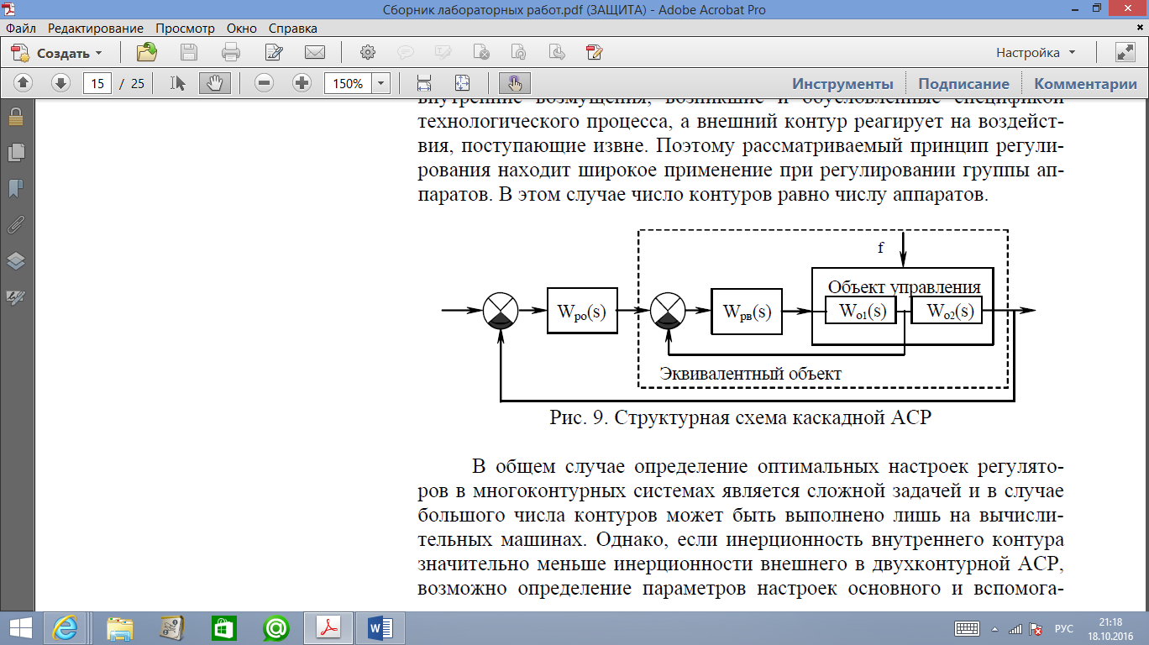

**Рисунок 6.1 - Структурная схема каскадной САР**

В общем случае определение оптимальных настроек регуляторов в многоконтурных системах является сложной задачей и в случае большого числа контуров может быть выполнено лишь на вычислительных машинах. Однако, если инерционность внутреннего контура значительно меньше инерционности внешнего в двухконтурной САР, возможно определение параметров настроек основного и вспомогательного контуров независимо друг от друга. При этом предполагается, что процесс во внутреннем контуре заканчивается прежде, чем он может возникнуть во внешнем контуре.

Существует несколько методов расчета настроек основного и вспомогательного регуляторов. Можно рассчитать вначале настройки вспомогательного регулятора Wрв(s), затем определить передаточную функцию эквивалентного объекта для основного регулятора Wро(s) и, зная параметры эквивалентного объекта, рассчитать его настройки.

Возможен другой способ определения оптимальных параметров настроек регуляторов, когда вначале определяются параметры настройки основного, а затем вспомогательного регуляторов.

Первый путь расчета двухконтурной САР наиболее целесообразно применять при частых отключениях основного регулятора в системе аппаратов для обеспечения стабильности технологического режима каждого из аппаратов в отдельности. Второй путь является более правильным при расчете двухконтурной САР отдельного процесса, когда возможно отключение вспомогательного регулятора.

**Порядок выполнения лабораторной работы**

1. Запустите среду **SimInTech**.

2. Создайте новый проект «**Файл → Новый проект → Схема модели общего вида**».

3. Настройте расчетные параметры схемы. Установите *Начальный шаг интегрирования* **startstep=0**, *Конечное время расчета* **endtime=300** (выбирается из соображения того, чтобы переходные процессы успевали завершиться), *Максимальный шаг* **hmax=0.1**. Остальные параметры оставьте по умолчанию.

4. Перед продолжением работы сохраните схему в файл с новым именем в своей рабочей папке. Для этого в **Главном меню** выбрать пункт «**Файл → Сохранить проект как...**» и далее, используя стандартный диалог, сохранить файл, указав соответствующий путь и имя файла – «**Работа ТАУ 6.prt**».

5. Объект управления представляет собой четыре последовательно соединенных апериодических звена первого порядка. Значения коэффициентов передаточных функций, входящих в объект, возьмите из описания лабораторной работы №3 в таблице 3.1. **При этом Wо1 определяется как произведение двух передаточных функций наименьшей инерционностью, а Wо2 как произведение двух остальных передаточных функций**.

6. Снимите график переходной функции для звена Wо1(s). Для этого соберите расчетную схему (рисунок 6.2), используя следующие блоки **SimInTech**:

* генератор ступенчатого сигнала 1 шт. (вкладка **Источники → Ступенька**);
* апериодическое звено 2 шт. (вкладка **Динамические → Инерционное звено 1-го порядка**);
* график 1 шт. (вкладка **Вывод данных → Временной график**).

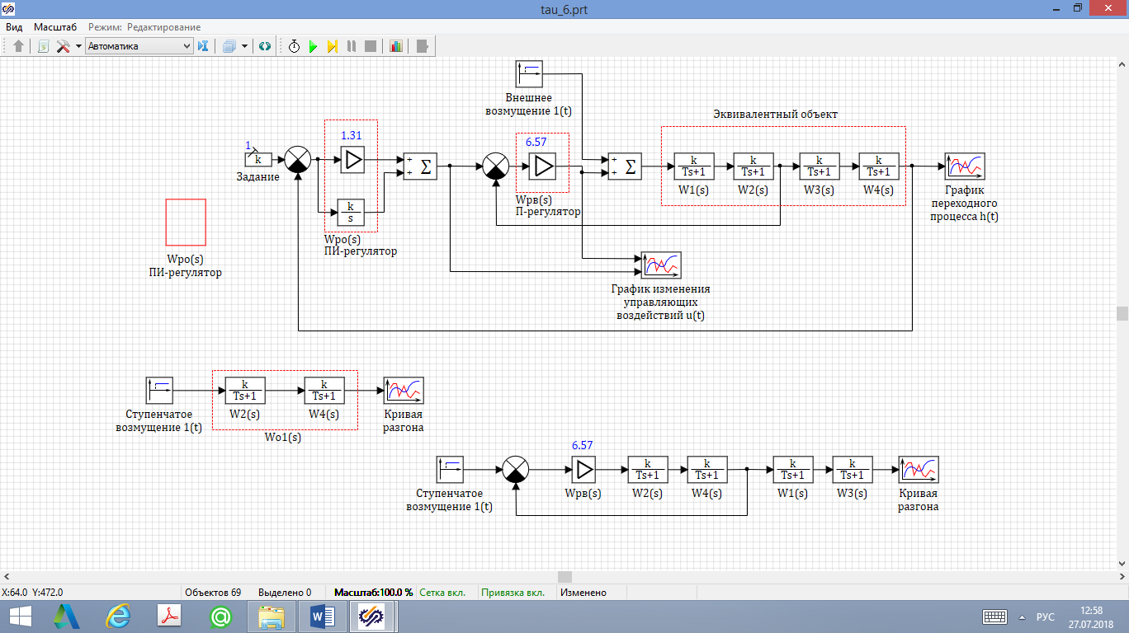

**Рисунок 6.2 – Расчетная схема для снятия кривой разгона объекта Wo1(s)**

Оформите поясняющие подписи к блокам.

В свойствах блока **Ступенька** задайте *Время срабатывания* t=[0], *Начальное состояние* y0=[0], *Конечное состояние* yk=[1].

В свойствах блока **Инерционное звено 1-го порядка** задайте *Коэффициенты усиления*, *Постоянные времени* согласно своему варианту, *Начальные условия* x0=[0]. Повторите аналогичную процедуру для второго **Инерционного звена 1-го порядка**.

Запустите схему на расчет нажатием кнопки Пуск на **Панели инструментов** или клавиши F9. В строке отображения расчетной информации **Схемного окна** должна появиться надпись: «Конечное время достигнуто (time=8)», в противном случае в схеме была допущена ошибка.



7. Аппроксимируйте полученную кривую разгона апериодическим звеном первого порядка с запаздыванием по методу Ормана (3.9). Выберите в качестве вспомогательного регулятор Wрв(s), реализующий П-закон. Рассчитайте параметры его настройки по методу Копеловича на процесс с 20 %-перерегулированием, используя номограммы, представленные в Приложении.

8. Снимите график переходной функции для эквивалентного объекта. Для этого соберите расчетную схему (рисунок 6.3), предварительно наполнив **Схемное окно SimInTech** следующим блоками:

* генератор ступенчатого сигнала 1 шт. (вкладка **Источники → Ступенька**);
* апериодическое звено 4 шт. (вкладка **Динамические → Инерционное звено 1-го порядка**);
* усилительное звено 1 шт. (вкладка **Операторы → Усилитель**);
* элемент сравнения 1 шт. (вкладка **Операторы → Сравнивающее устройство**);
* график 1 шт. (вкладка **Вывод данных → Временной график**).

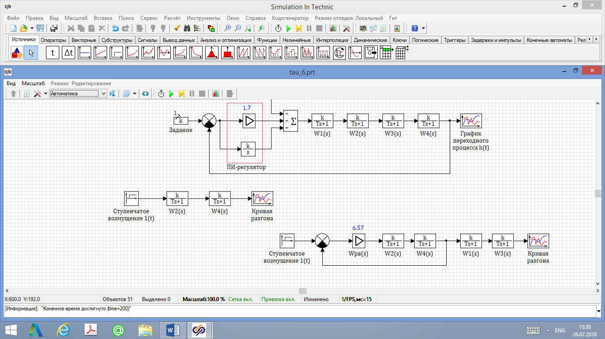

**Рисунок 6.3 – Расчетная схема для снятия кривой разгона эквивалентного объекта**

Оформите поясняющие подписи к блокам.

В свойствах блока **Ступенька** задайте *Время срабатывания* t=[0], *Начальное состояние* y0=[0], *Конечное состояние* yk=[1].

Введите настройки регулятора Wpв(s). В свойствах блока **Усилитель** задайте *Коэффициент усиления* a=[расчетное значение].

В свойствах блока **Инерционное звено 1-го порядка** задайте *Коэффициенты усиления*, *Постоянные времени* согласно своему варианту, *Начальные условия* x0=[0]. Повторите аналогичную процедуру для остальных **Инерционных звеньев 1-го порядка**.

Запустите схему на расчет нажатием кнопки Пуск на **Панели инструментов** или клавиши F9. В строке отображения расчетной информации **Схемного окна** должна появиться надпись: «Конечное время достигнуто (time=8)», в противном случае в схеме была допущена ошибка.



9. Аппроксимируйте полученную кривую разгона апериодическим звеном первого порядка с запаздыванием по методу Ормана (3.9). Выберите в качестве основного регулятор Wро(s), реализующий ПИ-закон. Рассчитайте параметры его настройки по методу Копеловича на процесс с 20 % перерегулированием, используя номограммы, представленные в Приложении. Для расчета коэффициента усиления при интегральной составляющей воспользуйтесь формулой (3.6).

10. Для своего варианта объекта управления соберите расчетную схему каскадной САР (рисунок 6.4). Предварительно вынесите на **Схемное окно SimInTech** следующие блоки:

* генератор постоянного сигнала 1 шт. (вкладка **Источники → Константа**);
* генератор ступенчатого сигнала 1 шт. (вкладка **Источники → Ступенька**);
* апериодическое звено 4 шт. (вкладка **Динамические → Инерционное звено 1-го порядка**);
* усилительное звено 2 шт. (вкладка **Операторы → Усилитель**);
* интегратор 1 шт. (вкладка **Динамические → Интегратор**);
* суммирующий элемент 2 шт. (вкладка **Операторы → Сумматор**);
* элемент сравнения 2 шт. (вкладка **Операторы → Сравнивающее устройство**);
* график 2 шт. (вкладка **Вывод данных → Временной график**).

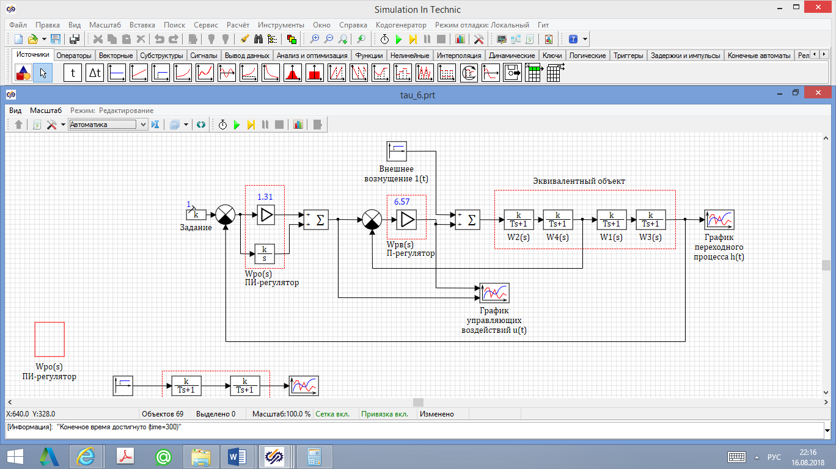

**Рисунок 6.4 – Расчетная схема для исследования каскадной САР**

Оформите поясняющие подписи к блокам.

В свойствах блока **Константа** задайте *Значение* a=[1], *Тип данных* src_type=[double], *Название* txt=[k].

Введите настройки регулятора Wpо(s). В свойствах блока **Усилитель** задайте *Коэффициент усиления* a=[расчетное значение]. В свойствах блока **Интегратор** задайте *Коэффициент усиления* a=[расчетное значение], *Начальные условия* x0=[0].

Введите настройки регулятора Wpв(s) и выражения передаточных функций эквивалентного объекта аналогично пункту 8.

В свойствах блока **Ступенька** задайте *Время срабатывания* t=[время, когда завершится переходный процесс по заданию], *Начальное состояние* y0=[0], *Конечное состояние* yk=[1].

Снимите графики переходных процессов в каскадной САР по заданию и по внешнему возмущению, запустив схему на расчет нажатием кнопки Пуск на **Панели инструментов** или клавиши F9. В строке отображения расчетной информации **Схемного окна** должна появиться надпись: «Конечное время достигнуто (time=8)», в противном случае в схеме была допущена ошибка.



11. Обработайте полученный график переходного процесса в каскадной САР, рассчитайте показатели качества tперех, x1, σ, Ψ по формулам (3.7)-(3.9) при отработке внешнего возмущения на объект и сравните их с показателями одноконтурной САР, рассчитанными по методу Копеловича в лабораторной работе №3. Результаты занесите в таблицу 6.1. Сделайте вывод о качестве рассмотренных систем.

**Таблица 6.1 - Результаты расчета**

|  |  |  |  |  |
| --- | --- | --- | --- | --- |
| Тип системы | Показатели качества | | | |
| tперех | x1 | σ | Ψ |
| Одноконтурная САР |  |  |  |  |
| Каскадная САР |  |  |  |  |

12. Сохраните расчетную схему «**Файл → Сохранить проект**». Оформите протокол лабораторной работы, который должен содержать:

* цель работы;
* индивидуальное задание;
* выражение передаточной функции эквивалентного объекта, рассматриваемого в работе;
* кривые разгона объекта;
* настройки вспомогательного и основного регулятора;
* расчетную схему каскадной САР;
* графики переходных процессов в каскадной САР;
* графики управляющих воздействий в каскадной САР;
* таблицу рассчитанных показателей качества;
* выводы.

**Контрольные вопросы**

1. Сформулируйте условия применения каскадной САР.
2. Приведите несколько возможных вариантов схем каскадных систем управления.
3. Поясните работу каскадной САР на конкретном примере.
4. Определите передаточные функции эквивалентных объектов для расчета регуляторов заданного варианта каскадной системы управления.
5. Приведите порядок расчета параметров настроек регуляторов каскадной САР на конкретном примере.
6. Поясните причины выбора той или иной последовательности расчета каскадной системы управления.